2015年上半年试题三
阅读下列说明和UML图，回答问题1至问题3，将解答填入答题纸的对应栏内。
【说明】
某物品拍卖网站为参与者提供物品拍卖平台，组织拍卖过程，提供在线或线下交易服务。网站主要功能描述如下：
（1）拍卖参与者分为个人参与者和团体参与者两种。不同的团体也可以组成新的团体参与拍卖活动。网站记录每个参与者的名称。
（2）一次拍卖中，参与者或者是买方，或者是卖方。
（3）一次拍卖只拍出来自一个卖方的一件拍卖品；多个买方可以出价：卖方接受其中一个出价作为成交价，拍卖过程结束。
（4）在拍卖结算阶段，买卖双方可以选择两种成交方式：线下成交，买卖双方在事先约定好的成交地点，当面完成物价款的支付和拍卖品的交付；在线成交，买方通过网上支付平台支付物价款，拍卖品由卖方通过快递邮寄给买方。
一次拍卖过程的基本事件流描述如下：
（1）卖方在网站上发起一次拍卖，并设置本次拍卖的起拍价。
（2）确定拍卖标的以及拍卖标的保留价（若在拍卖时间结束时，所有出价均低于拍卖标的保留价，则本次拍卖失败）。
（3）在网站上发布本次拍卖品的介绍。
（4）买方参与拍卖，给出竞拍价。
（5）卖方选择接受一个竞拍价作为成交价，结束拍卖。
（6）系统记录拍卖成交价，进入拍卖结算阶段。
（7）卖方和买方协商拍卖品成交方式，并完成成交。
现采用面向对象方法对系统进行分析与设计，得到如表3-1所示的类列表以及如图3-1所示的类图，类中关键属性与方法如表3-2所示。
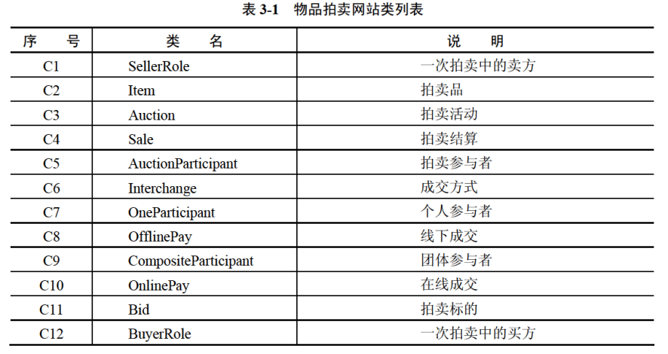
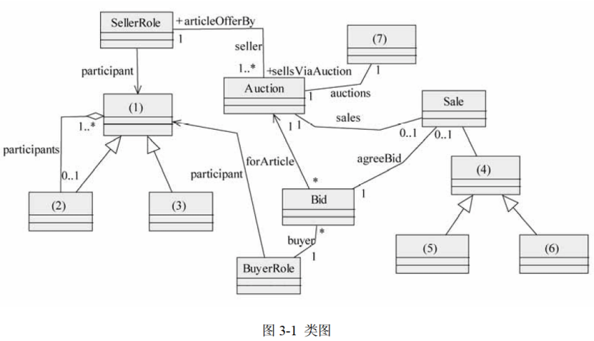
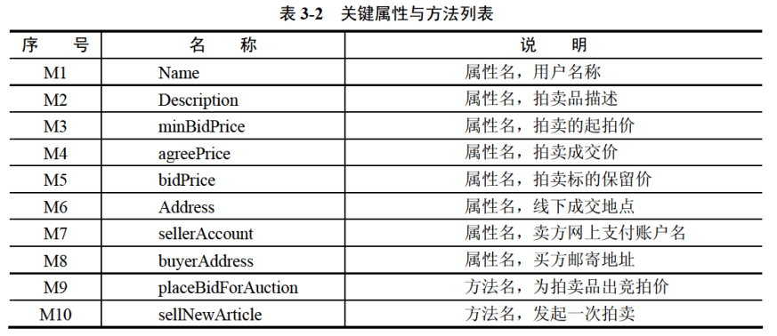

【问题1】（7分）
根据说明中的描述，给出图3-1中（1）〜（7）所对应的类名（类名使用表3-1中给出的序号）。

【问题2】（5分）
根据说明中的描述，确定表3-2中的属性／方法分别属于哪个类（类名、方法／属性名使用表3-1、3-2中给出的序号）。

【问题3】（3分）
在图3-1采用了何种设计模式？以100字以内文字说明采用这种设计模式的原因。

解析在下一页！

视频解析P45〜P47：https://www.bilibili.com/video/BV11Z4y1z7Uc?p=45

文字解析：下方
